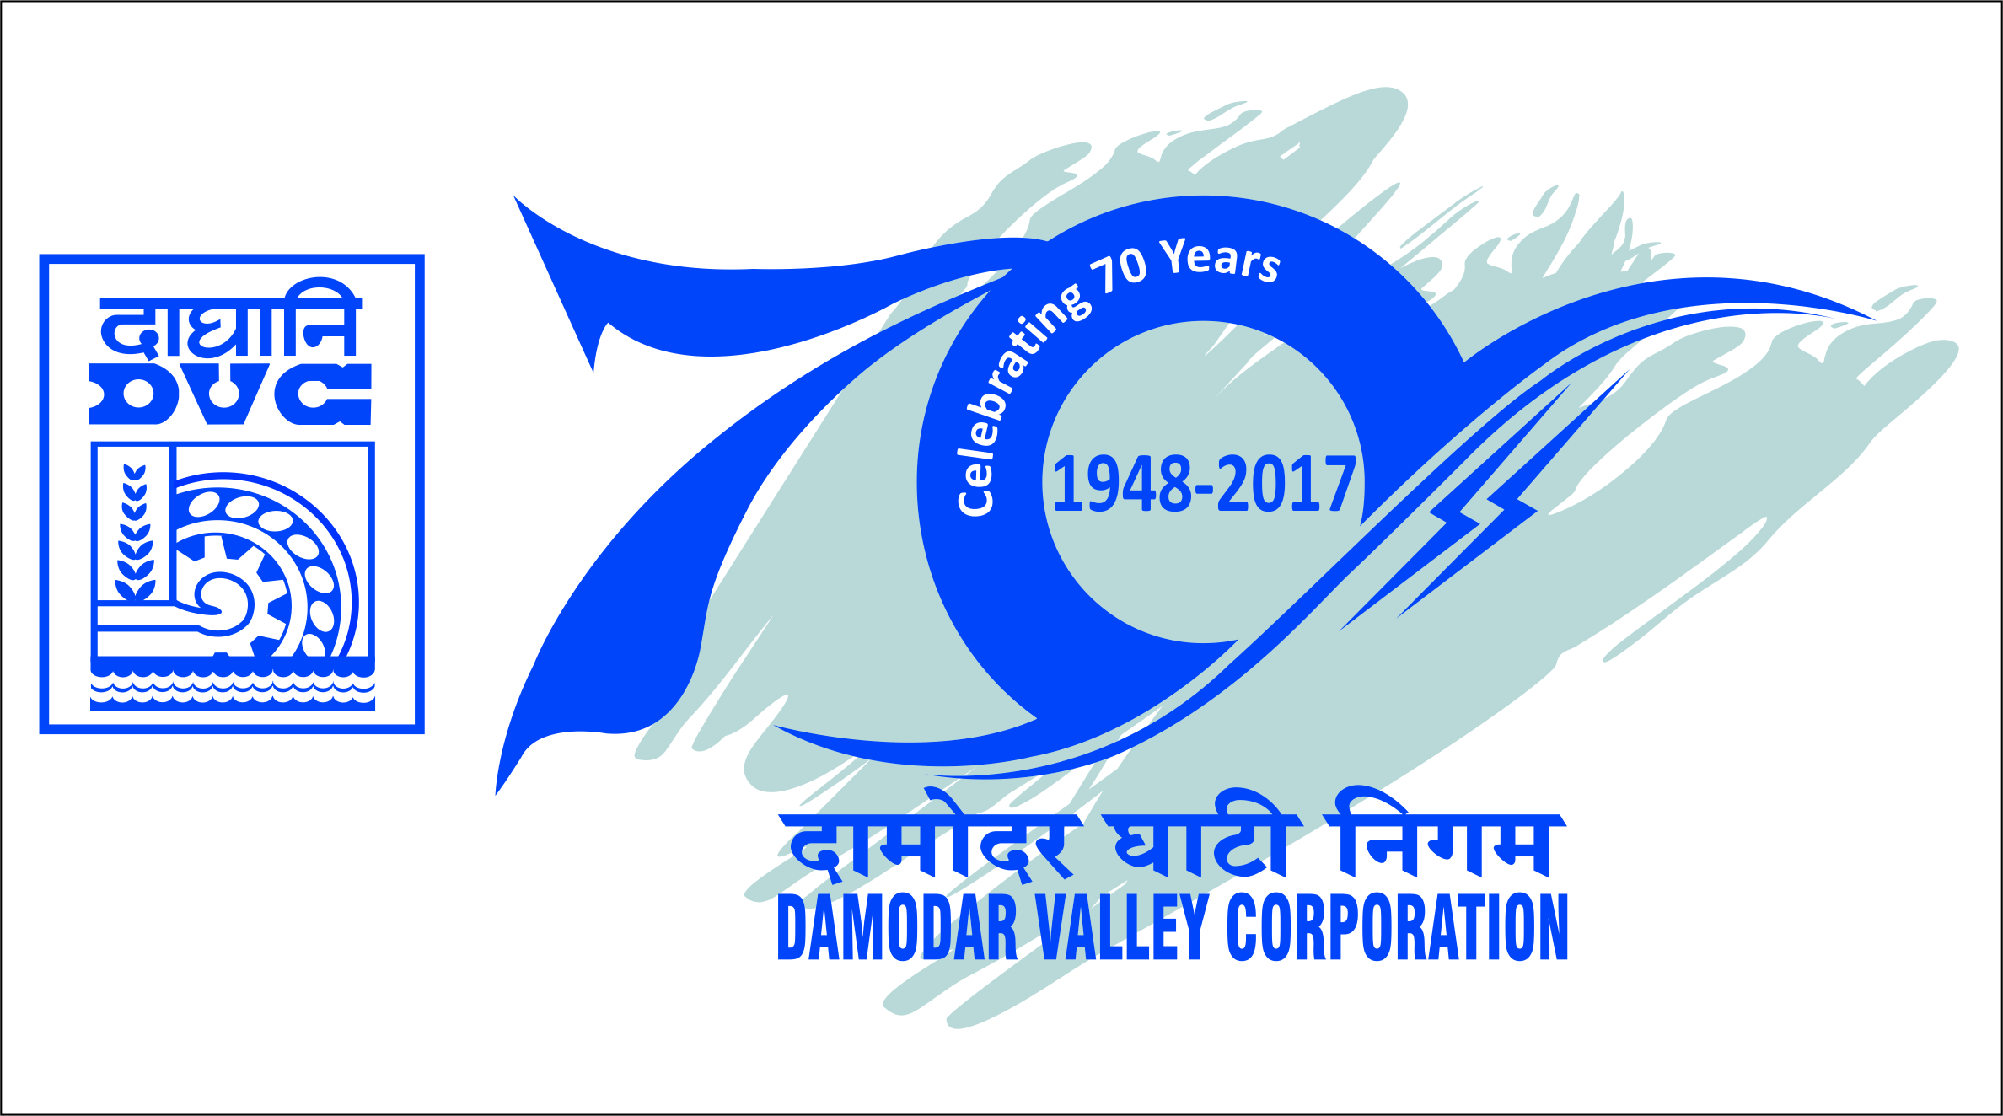
दामोदरघाटीनिगम/Damodar Valley Corporation
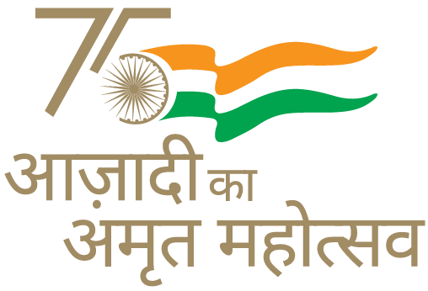
सचिवालयविभाग/Secretariat Department
डीवीसीटावर्स/DVC Towers: वीआईपीरोड/VIP Road
कोलकाता/Kolkata-700054

PRESS RELEASE

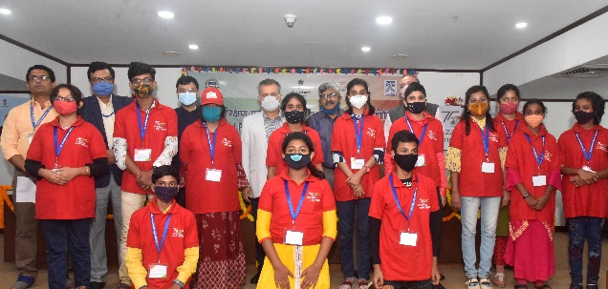

"ऊर्जा संरक्षण" पर राज्य स्तरीय चित्रकारी प्रतियोगिता

विद्युत मंत्रालय, भारत सरकार के तत्वावधान में ऊर्जा कार्यकुशलता ब्यूरो द्वारा देश भर के स्कूली छात्रों में "ऊर्जा संरक्षण" विषय पर देश के प्रत्येक राज्य और केन्द्र शासित क्षेत्र में एक चित्रकला प्रतियोगिता का आयोजन किया जाता है । उक्त के आलोक में विद्युत मंत्रालय के दिशा-निर्देशानुसार दामोदर घाटी निगम द्वारा पश्चिम बंगाल एवं झारखण्ड राज्य में 10.12.2021 को इस प्रतियोगिता का आयोजन किया गया । यह राज्य स्तरीय चित्रकारी प्रतियोगिता का अंतिम चरण है जिसमें पश्चिम बंगाल व झारखण्ड राज्य के विभिन्न स्कूलों से चयनित छात्रों ने प्रतिभागिता की ।

इस प्रतियोगिता को दो भागों में विभक्त किया गया है । कक्षा V, VI व VII के छात्रों के लिए "ग्रुप-ए" तथा कक्षा VIII, IX व X के छात्रों के लिए "ग्रुप-बी" निर्धारित है । प्रत्येक वर्ग के प्रथम, द्वितीय व तृतीय विजेता को 50,000/-, 30,000/- व 20,000/- तथा प्रत्येक वर्ग से 10-10 प्रतिभागियों को सांत्वना स्वरूप 7,500/- रुपये पुरस्कार स्वरूप प्रदान किया जाता है ।

कार्यक्रम में मुख्य अतिथि के रूप में पश्चिम बंगाल राज्य सरकार के शिक्षा विभाग के डॉ. ए.एन. विश्वास, भाप्रसे, कमिशनर, शिक्षा विभाग, पश्चिम बंगाल, दामोदर घाटी निगम केअध्यक्ष, श्री राम नरेश सिंह, सदस्य सचिव श्री पी. के. मुखोपाध्याय, सदस्य (तकनीकी) श्री एम. रघु राम, सदस्य (वित्त) श्री अरूप सरकार एवं पश्चिम बंगाल राज्य सरकार के शिक्षा विभाग के संयुक्त निदेशक श्री देबाशीष सरकार सहित श्री आर.पी. सिंह, महाप्रबंधक (मा.सं.) एवं श्री आशुतोष पाण्डेय, नोडल अधिकारी, पश्चिम बंगाल इस अवसर पर मंच पर उपस्थित थे । मुख्य अतिथि ने बच्चों को प्रोत्साहित करते हुए लक्ष्य पर सतत् ध्यान रखने का सुझाव दिया ।

डीवीसी के श्री आशुतोष पाण्डेय, सहायक प्रबंधक (राजभाषा) व पश्चिम बंगाल राज्य में नोडल अधिकारी के रूप में अपना महत्वपूर्ण दायित्व निभाया एवं कार्यक्रम का संचालन किया ।

